F
TG/93/4(proj.4)
ORIGINAL : anglais
DATE : 2013-07-31
UNION INTERNATIONALE POUR LA PROTECTION DES OBTENTIONS VÉGÉTALES
Genève
PROJET

 | ARACHIDE  Code UPOV : ARACH_HYP  Arachis hypogaea L. | *

PRINCIPES DIRECTEURS
POUR LA CONDUITE DE L’EXAMEN
DE LA DISTINCTION, DE L’HOMOGÉNÉITÉ ET DE LA STABILITÉ

établis par un expert de l’Afrique du Sud

pour examen par le
Comité de rédaction élargi à sa réunion
qui se tiendra à Genève les 8 et 9 janvier 2014

Autres noms communs :*

nom botanique | anglais | français | allemand | espagnol
Arachis hypogaea L. | Groundnut, Peanut | Arachide | Erdnuß | Cacahuete, Maní

Ces principes directeurs (“principes directeurs d’examen”) visent à approfondir les principes énoncés dans l’introduction générale (document TG/1/3) et dans les documents TGP qui s’y rapportent afin de donner des indications concrètes détaillées pour l’harmonisation de l’examen de la distinction, de l’homogénéité et de la stabilité (DHS) et, en particulier, à identifier des caractères convenant à l’examen DHS et à la production de descriptions variétales harmonisées.

DOCUMENTS CONNEXES
Ces principes directeurs d’examen doivent être interprétés en relation avec l’introduction générale et les documents TGP qui s’y rapportent.
SOMMAIRE PAGE

1. Objet de ces principes directeurs d’examen 3
2. Matériel requis 3
3. Méthode d’examen 3
3.1 Nombre de cycles de végétation 3
3.2 Lieu des essais 3
3.3 Conditions relatives à la conduite de l’examen 3
3.4 Protocole d’essai 3
3.5 Essais supplémentaires 4
4. Examen de la distinction, de l’homogénéité et de la stabilité 4
4.1 Distinction 4
4.2 Homogénéité 5
4.3 Stabilité 5
5. Groupement des variétés et organisation des essais en culture 5
6. Introduction du tableau des caractères 6
6.1 Catégories de caractères 6
6.2 Niveaux d’expression et notes correspondantes 6
6.3 Types d’expression 7
6.4 Variétés indiquées à titre d’exemples 7
6.5 Légende 7
7. Table of Characteristics/Tableau des caractères/Merkmalstabelle/Tabla de caracteres 8
8. Explications du tableau des caractères 11
8.1 Explications portant sur plusieurs caractères 11
8.2 Explications portant sur certains caractères 11
8.3 Stades de croissance 15
9. Bibliographie 17
10. Questionnaire technique 18

Objet de ces principes directeurs d’examen

Ces principes directeurs d’examen s’appliquent à toutes les variétés de Arachis hypogaea L.

Matériel requis

2.1 Les autorités compétentes décident de la quantité de matériel végétal nécessaire pour l’examen de la variété, de sa qualité ainsi que des dates et lieux d’envoi. Il appartient au demandeur qui soumet du matériel provenant d’un pays autre que celui où l’examen doit avoir lieu de s’assurer que toutes les formalités douanières ont été accomplies et que toutes les conditions phytosanitaires sont respectées.

2.2 Le matériel doit être fourni sous forme de semences.

2.3 La quantité minimale de matériel végétal à fournir par le demandeur est de :

1 000 semences.

Les semences doivent satisfaire aux conditions minimales exigées pour la faculté germinative, la pureté spécifique, l’état sanitaire et la teneur en eau, indiquées par l’autorité compétente.

2.4 Le matériel végétal doit être manifestement sain, vigoureux et indemne de tout parasite ou toute maladie importants.

2.5 Le matériel végétal ne doit pas avoir subi de traitement susceptible d’influer sur l’expression des caractères de la variété, sauf autorisation ou demande expresse des autorités compétentes. S’il a été traité, le traitement appliqué doit être indiqué en détail.

Méthode d’examen

3.1 Nombre de cycles de végétation

En règle générale, la durée minimale des essais doit être d’un seul cycle de végétation.

3.2 Lieu des essais

En règle générale, les essais doivent être conduits en un seul lieu. Pour les essais conduits dans plusieurs lieux, des indications figurent dans le document TGP/9, intitulé “Examen de la distinction”.

3.3 Conditions relatives à la conduite de l’examen

3.3.1 Les essais doivent être conduits dans des conditions assurant une croissance satisfaisante pour l’expression des caractères pertinents de la variété et pour la conduite de l’examen.

3.3.2 Le stade optimal de développement pour l’observation de chaque caractère est indiqué par un nombre dans la deuxième colonne du tableau des caractères. Les stades de développement correspondant à chaque nombre sont décrits au chapitre 8.2.

3.3.3 Étant donné les variations de la lumière solaire, les déterminations de la couleur avec un code de couleurs doivent être faites dans une enceinte avec une lumière artificielle ou au milieu de la journée, dans une pièce sans rayon de soleil direct. La distribution spectrale de la source de lumière artificielle doit être conforme à la norme CIE de la lumière du jour définie conventionnellement D 6.500 et rester dans les limites de tolérance du “British Standard 950”, partie I. Les déterminations doivent être faites en plaçant la partie de plante sur un fond de papier blanc. Le code de couleur et sa version doivent être indiqués dans la description variétale.

3.4 Protocole d’essai

3.4.1 Chaque essai doit être conçu de manière à porter au total sur 60 plantes au moins, qui doivent être réparties en 2 répétitions au moins.

3.4.2 Les essais doivent être conçus de telle sorte que l’on puisse prélever des plantes ou parties de plantes pour effectuer des mesures ou des dénombrements sans nuire aux observations ultérieures qui doivent se poursuivre jusqu’à la fin de la période de végétation.

3.5 Essais supplémentaires

Des essais supplémentaires peuvent être établis pour l’observation de caractères pertinents.

Examen de la distinction, de l’homogénéité et de la stabilité

4.1 Distinction

4.1.1 Recommandations générales

Il est particulièrement important pour les utilisateurs de ces principes directeurs d’examen de consulter l’introduction générale avant toute décision quant à la distinction. Cependant, il conviendra de prêter une attention particulière aux points ci-après.

Des indications supplémentaires figurent dans les documents TGP/9 “Examen de la distinction” et TGP/8 “Protocole d’essai et techniques utilisés dans l’examen de la Distinction, de l’Homogénéité et de la Stabilité”.

4.1.2 Différences reproductibles

Les différences observées entre les variétés peuvent être suffisamment nettes pour qu’un deuxième cycle de végétation ne soit pas nécessaire. En outre, dans certains cas, l’influence du milieu n’appelle pas plus d’un cycle de végétation pour s’assurer que les différences observées entre les variétés sont suffisamment reproductibles. L’un des moyens de s’assurer qu’une différence observée dans un caractère lors d’un essai en culture est suffisamment reproductible consiste à examiner le caractère au moyen de deux observations indépendantes au moins.

4.1.3 Différences nettes

La netteté de la différence entre deux variétés dépend de nombreux facteurs, et notamment du type d’expression du caractère examiné, selon qu’il s’agit d’un caractère qualitatif, un caractère quantitatif ou encore pseudo-qualitatif. Il est donc important que les utilisateurs de ces principes directeurs d’examen soient familiarisés avec les recommandations contenues dans l’introduction générale avant toute décision quant à la distinction.

4.1.4 Nombre de plantes ou parties de plantes à examiner

Sauf indication contraire, aux fins de la distinction, toutes les observations portant sur des plantes isolées doivent être effectuées sur 20 plantes ou des parties prélevées sur chacune de ces 20 plantes et toutes les autres observations doivent être effectuées sur la totalité des plantes de l’essai, sans tenir compte d’éventuelles plantes hors-type. Dans le cas d’observations portant sur des parties de plantes isolées, le nombre de parties à prélever sur chacune des plantes est de 1.

4.1.5 Méthode d’observation

La méthode recommandée pour l’observation du caractère aux fins de la distinction est indiquée par le code suivant dans la deuxième colonne du tableau des caractères (voir le document TGP/9 “Examen de la distinction”, section 4 “Observation des caractères”) :

MG : mensuration unique d’un ensemble de plantes ou de parties de plantes
MS : mensuration d’un certain nombre de plantes isolées ou de parties de plantes
VG : évaluation visuelle fondée sur une seule observation faite sur un ensemble de plantes ou de parties de plantes
VS : évaluation visuelle fondée sur l’observation d’un certain nombre de plantes isolées ou de parties de plantes

Type d’observation : visuelle (V) ou mesure (M)

L’observation “visuelle” (V) est une observation fondée sur le jugement de l’expert. Aux fins du présent document, on entend par observation “visuelle” les observations sensorielles des experts et cela inclut donc aussi l’odorat, le goût et le toucher. Entrent également dans cette catégorie les observations pour lesquelles l’expert utilise des références (diagrammes, variétés indiquées à titre d’exemples, comparaison deux à deux) ou des chartes (chartes de couleur). La mesure (M) est une observation objective en fonction d’une échelle graphique linéaire, effectuée à l’aide d’une règle, d’une balance, d’un colorimètre, de dates, d’un dénombrement, etc.

Type de notation : pour un ensemble de plantes (G) ou des plantes isolées (S)

Aux fins de l’examen de la distinction, les observations peuvent donner lieu à une notation globale pour un ensemble de plantes ou parties de plantes (G), ou à des notations pour un certain nombre de plantes ou parties de plantes isolées (S). Dans la plupart des cas, la lettre “G” correspond à une notation globale par variété et il n’est pas possible, ni nécessaire, de recourir à des méthodes statistiques pour évaluer la distinction.

Lorsque plusieurs méthodes d’observation du caractère sont indiquées dans le tableau des caractères (p. ex. VG/MG), des indications sur le choix d’une méthode adaptée figurent à la section 4.2 du document TGP/9.

4.2 Homogénéité

4.2.1 Il est particulièrement important pour les utilisateurs de ces principes directeurs d’examen de consulter l’introduction générale avant toute décision quant à l’homogénéité. Cependant, il conviendra de prêter une attention particulière aux points ci-après :

4.2.2 Détermination de l’homogénéité sur la base de plantes hors-type (caractères observés sur des échantillons de tailles différentes)

Dans le cas où des échantillons de tailles différentes sont utilisés pour la détermination de l’homogénéité de caractères différents, des précisions doivent être données pour chaque échantillon. En pareil cas, la taille de l’échantillon concerné pour chaque caractère doit être indiquée dans le tableau des caractères.

4.2.2.1 Détermination de l’homogénéité sur la base de toutes les plantes de l’essai

Pour l’évaluation de l’homogénéité d’un échantillon de 60 plantes, il faut appliquer une norme de population de 1% et une probabilité d’acceptation d’au moins 95%. Dans le cas d’un échantillon de 60 plantes, 2 plantes hors-type sont tolérées.

4.3 Stabilité

4.3.1 Dans la pratique, il n’est pas d’usage d’effectuer des essais de stabilité dont les résultats apportent la même certitude que l’examen de la distinction ou de l’homogénéité. L’expérience montre cependant que, dans le cas de nombreux types de variétés, lorsqu’une variété s’est révélée homogène, elle peut aussi être considérée comme stable.

4.3.2 Lorsqu’il y a lieu, ou en cas de doute, la stabilité peut être évaluée plus précisément en examinant un nouveau lot de semences, afin de vérifier qu’il présente les mêmes caractères que le matériel fourni initialement.

Groupement des variétés et organisation des essais en culture

5.1 Pour sélectionner les variétés notoirement connues à cultiver lors des essais avec la variété candidate et déterminer comment diviser en groupes ces variétés pour faciliter la détermination de la distinction, il est utile d’utiliser des caractères de groupement.

5.2 Les caractères de groupement sont ceux dont les niveaux d’expression observés, même dans différents sites, peuvent être utilisés, soit individuellement soit avec d’autres caractères de même nature, a) pour sélectionner des variétés notoirement connues susceptibles d’être exclues de l’essai en culture pratiqué pour l’examen de la distinction et b) pour organiser l’essai en culture de telle sorte que les variétés voisines soient regroupées.

5.3 Il a été convenu de l’utilité des caractères ci-après pour le groupement des variétés :

a) Plante : port (caractère 1)
b) Branche principale : type de floraison (caractère 9)
c) Coque : nombre de graines (caractère 12)
d) Graine : couleur principale du tégument (caractère 13)
e) Graine : présence d’une couleur secondaire sur le tégument mûr (caractère 14)

5.4 Des conseils relatifs à l’utilisation des caractères de groupement dans la procédure d’examen de la distinction figurent dans l’introduction générale et le document TGP/9 “Examen de la distinction”.

Introduction du tableau des caractères

6.1 Catégories de caractères

6.1.1 Caractères standard figurant dans les principes directeurs d’examen

Les caractères standard figurant dans les principes directeurs d’examen sont ceux qui sont admis par l’UPOV en vue de l’examen DHS et parmi lesquels les membres de l’Union peuvent choisir ceux qui sont adaptés à leurs besoins particuliers.

6.1.2 Caractères avec astérisque

Les caractères avec astérisque (signalés par un *) sont des caractères figurant dans les principes directeurs d’examen qui sont importants pour l’harmonisation internationale des descriptions variétales : ils doivent toujours être pris en considération dans l’examen DHS et être inclus dans la description variétale par tous les membres de l’Union, sauf lorsque cela est impossible compte tenu du niveau d’expression d’un caractère précédent ou des conditions de milieu régionales.

6.2 Niveaux d’expression et notes correspondantes

6.2.1 Des niveaux d’expression sont indiqués pour chaque caractère afin de définir le caractère et d’harmoniser les descriptions. Pour faciliter la consignation des données ainsi que l’établissement et l’échange des descriptions, à chaque niveau d’expression est attribuée une note exprimée par un chiffre.

6.2.2 Dans le cas de caractères qualitatifs et pseudo-qualitatifs (voir le chapitre 6.3), tous les niveaux d’expression pertinents sont présentés dans le caractère. Toutefois, dans le cas de caractères quantitatifs ayant cinq niveaux ou davantage, une échelle abrégée peut être utilisée afin de réduire la taille du tableau des caractères. Par exemple, dans le cas d’un caractère quantitatif comprenant neuf niveaux d’expression, la présentation des niveaux d’expression dans les principes directeurs d’examen peut être abrégée de la manière suivante :

Niveau | Note
petit | 3
moyen | 5
grand | 7

Toutefois, il convient de noter que les neuf niveaux d’expression ci-après existent pour décrire les variétés et qu’ils doivent être utilisés selon que de besoin :

Niveau | Note
très petit | 1
très petit à petit | 2
petit | 3
petit à moyen | 4
moyen | 5
moyen à grand | 6
grand | 7
grand à très grand | 8
très grand | 9

6.2.3 Des précisions concernant la présentation des niveaux d’expression et des notes figurent dans le document TGP/7 “Élaboration des principes directeurs d’examen”.

6.3 Types d’expression

Une explication des types d’expression des caractères (caractères qualitatifs, quantitatifs et pseudo-qualitatifs) est donnée dans l’introduction générale.

6.4 Variétés indiquées à titre d’exemples

Au besoin, des variétés sont indiquées à titre d’exemples afin de mieux définir les niveaux d’expression d’un caractère.

6.5 Légende

(*) Caractère avec astérisque – voir le chapitre 6.1.2

QL Caractère qualitatif – voir le chapitre 6.3
QN Caractère quantitatif – voir le chapitre 6.3
PQ Caractère pseudo-qualitatif – voir le chapitre 6.3

MG, MS, VG, VS – voir le chapitre 4.1.5

(a) Voir les explications du tableau des caractères au chapitre 8.1.

(+) Voir l’explication du tableau des caractères au chapitre 8.2.

Table of Characteristics/Tableau des caractères/Merkmalstabelle/Tabla de caracteres

 |  | English | français | deutsch | español | Example Varieties  Exemples  Beispielssorten  Variedades ejemplo | Note/  Nota
(*) | 61-69  VG | Plant: growth habit | Plante : port | Pflanze: Wuchsform | Planta: hábito de crecimiento
QN |  | erect | dressé | aufrecht | erguido | Tufa | 1
 |  | semi-erect | demi-dressé | halbaufrecht | semierguido | Sellie | 2
 |  | prostrate | étalé | liegend | postrado | Inkanyezi | 3
(+) | 61-69  VG | Plant: density | Plante : densité | Pflanze: Dichte | Planta: densidad
QN |  | sparse | clairsemée | locker | laxa | Mwenje | 1
 |  | medium | moyenne | mittel | media | Nyanda | 2
 |  | dense | dense | dicht | densa | ARC- Oleic2 | 3
(*) | 61-69  VG | Stem: anthocyanin coloration | Tige : pigmentation anthocyanique | Trieb: Anthocyanfärbung | Tallo: pigmentación antociánica
QN |  | absent or weak | absente ou faible | fehlend oder schwach | ausente o débil | Harts, Kwarts | 1
 |  | medium | moyenne | mittel | media | Sellie | 2
 |  | strong | forte | stark | fuerte | Kanosel | 3
(*)  (+) | 61-69  VG | Main stem: presence of flowers | Tige principale : présence de fleurs | Hauptsproß: Vorhandensein von Blüten | Tallo principal: presencia de flores
QL |  | absent | absentes | fehlend | ausentes |  | 1
 |  | present | présentes | vorhanden | presentes | Akwa | 9
 | 65-69  VG | Leaf: intensity of green color | Feuille : intensité de la couleur verte | Blatt: Intensität der Grünfärbung | Hoja: intensidad del color verde
QN | (a) | light | claire | hell | claro | ARC-Opal1 | 1
 |  | medium | moyenne | mittel | medio | ARC-Oleic2 | 2
 |  | dark | foncée | dunkel | oscuro |  | 3
(*)  (+) | 65-69  VG/  MG | Basal leaflet: length | Foliole de base : longueur | Basales Fiederblatt: Länge | Foliolo basal: longitud
QN | (a) | short | courte | kurz | corto | Sellie | 1
 |  | medium | moyenne | mittel | medio | Tufa | 2
 |  | long | longue | lang | largo | ARC-Opal1 | 3
(*)  (+) | 65-69  VG | Basal leaflet: position of broadest part | Foliole de base : position de la partie la plus large | Basales Fiederblatt: Position des breitesten Teils | Foliolo basal: posición de la parte más ancha
QN | (a) | strongly towards apex | fortement vers le sommet | stark zur Spitze hin | fuertemente hacia el ápice | ARC-Oleic2 | 1
 |  | moderately towards apex | modérément vers le sommet | mäßig zur Spitze hin | moderadamente hacia el ápice |  | 2
 |  | at middle | au milieu | in der Mitte | en la mitad | ARC-Opal1 | 3
(*)  (+) | 65-69  VG | Basal leaflet: shape of apex | Foliole de base : forme du sommet | Basales Fiederblatt: Form der Spitze | Foliolo basal: forma del ápice
PQ | (a) | narrow pointed | en pointe étroite | schmal zugespitzt | de punta estrecha | ARC-Opal1, Kwarts | 1
 |  | broad pointed | en pointe large | breit zugespitzt | de punta ancha | Akwa | 2
 |  | rounded | arrondie | abgerundet | redondeado | ARC-Oleic2 | 3
 |  | retuse | échancrée | eingedrückt | retuso | Tamrun 96 | 4
(*)  (+) | 61-69  VG | Primary branch: flowering pattern | Branche principale : type de floraison | Primärast: Anordnung der Blüten | Rama primaria: pauta de floración
QL |  | alternate | alternée | abwechselnd | alterna | ARC-Opal1 | 1
 |  | sequential | séquentielle | sequentiell | secuencial | Akwa, ARC-Oleic2 | 2
(*)  (+) | 88-89  VG | Pod: constrictions | Coque : étranglement | Hülse: Einschnürung | Vaina: estrangulamientos
QN |  | absent or very weak | absent ou très faible | fehlend oder sehr gering | ausentes o muy débiles |  | 1
 |  | weak | faible | gering | débiles | ARC-Oleic2 | 2
 |  | medium | moyen | mittel | medios | ARC-Opal1 | 3
 |  | strong | fort | stark | fuertes | Inkanyezi | 4
 |  | very strong | très fort | sehr stark | muy fuertes |  | 5
(*)  (+) | 99  VG | Pod: reticulation of surface | Coque : réticulation de la surface | Hülse: Netzmuster auf Oberfläche | Vaina: reticulado de la superficie
QN |  | weak | faible | schwach | débil |  | 1
 |  | medium | moyenne | mittel | medio | ARC-Oleic2 | 2
 |  | strong | forte | stark | fuerte |  | 3
(*)  (+) | 99  VG | Pod: number of kernels | Coque : nombre de graines | Hülse: Anzahl Samen | Vaina: número de semillas
QL |  | two | deux | zwei | dos | Akwa | 1
 |  | three or more | trois ou plus | drei oder mehr | tres o más | Kanosel | 2
(*)  (+) | VG | Kernel: main color of testa | Graine : couleur principale du tégument | Samen: Hauptfarbe der Samenschale | Semilla: color principal de la testa
PQ |  | white | blanc | weiss | blanco | White Kayabi | 1
 |  | brownish pink | rose brunâtre | bräunlichrosa | rosa amarronado | Akwa, Kwarts | 2
 |  | red | rouge | rot | rojo | Harts, Kanosel | 3
 |  | purple | pourpre | purpurn | púrpura | Kurorakkasel | 4
(*)  (+) | VG | Kernel: presence of secondary color of mature testa | Graine : présence d’une couleur secondaire sur le tégument mûr | Samen: Vorhandensein von Sekundärfarbe der reifen Samenschale | Semilla: presencia de color secundario en la testa madura
QL |  | absent | absente | fehlend | ausente | Akwa, Kwarts | 1
 |  | present | présente | vorhanden | presente | Shimahikari | 9
(*) | 99  MG | Kernel: weight | Graine : poids | Samen: Gewicht | Semilla: peso
QN |  | small | faible | gering | pequeño | Tufa | 1
 |  | medium | moyen | mittel | medio | Kanosel | 2
 |  | large | élevé | hoch | grande | Rambo | 3
 | 99  VG | Shell: thickness | Coque : épaisseur | Schale: Dicke | Cáscara: espesor
QN |  | thin | fine | dünn | delgada |  | 1
 |  | medium | moyenne | mittel | media | Kanosel | 2
 |  | thick | épaisse | dick | gruesa | Rambo | 3
(+) | MG | Time of maturity | Époque de maturité | Zeitpunkt der Reife | Época de madurez
QN |  | early | précoce | früh | temprana |  | 3
 |  | medium | moyenne | mittel | media |  | 5
 |  | late | tardive | spät | tardía |  | 7

Explications du tableau des caractères

8.1 Explications portant sur plusieurs caractères

Les caractères auxquels l’un des codes suivants a été attribué dans la deuxième colonne du tableau des caractères doivent être examinés de la manière indiquée ci-après :

(a) Les observations sur la foliole de base doivent être faites sur une foliole de base complètement développée.

8.2 Explications portant sur certains caractères

Ad. 2 : Plante : densité

La densité de la plante est une combinaison du degré de ramification et du nombre de feuilles.

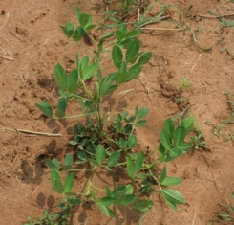 | 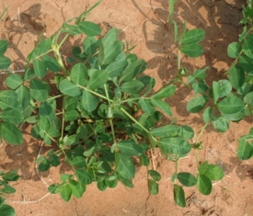 | 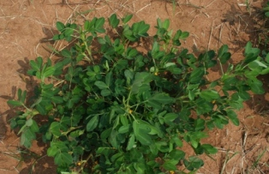
1 | 2 | 3
clairsemée | moyenne | dense

Ad. 4 : Tige principale : présence de fleurs
Ad. 9 : Branche principale : type de floraison
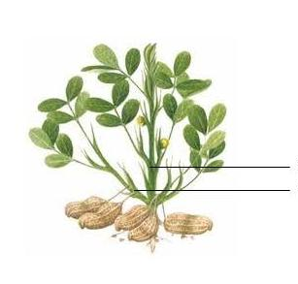
Branche principale branch
Tige principale
alternée (1) : nœuds avec des fleurs alternant avec des nœuds sans fleurs
sequentielle (2) : fleurs sur chaque nœud

Ad. 6 : Foliole de base : longueur

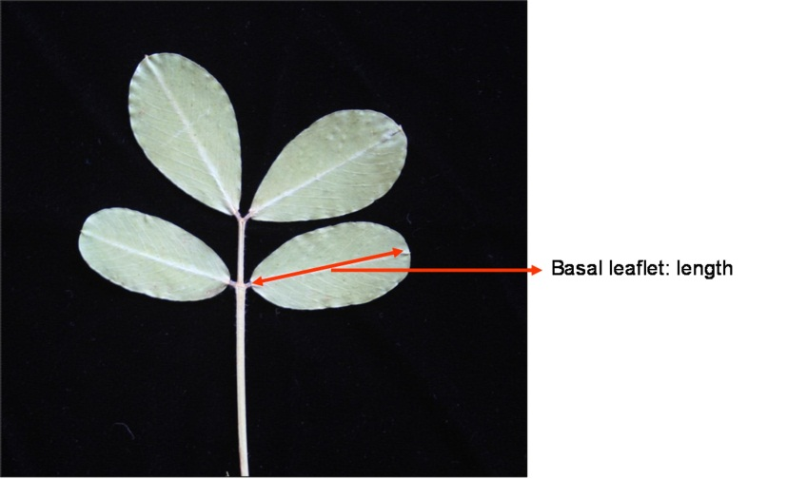
Foliole de base : longueur

Ad. 7 : Foliole de base : position de la partie la plus large

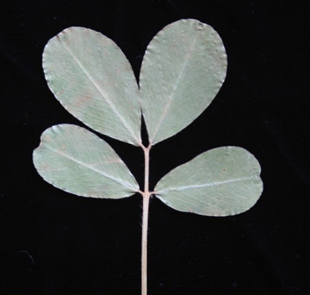 | 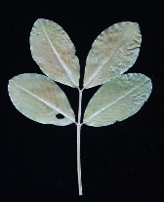 | 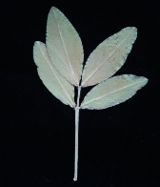
1 | 2 | 3
fortement vers le sommet | modérément vers le sommet | au milieu

Ad. 8 : Foliole de base : forme du sommet

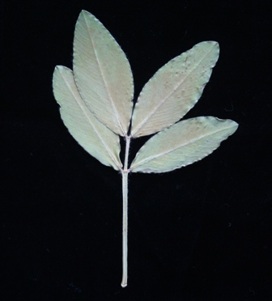 | 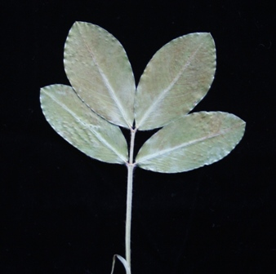
1 | 2
en pointe étroite | en pointe large

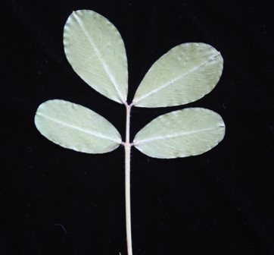
3 | 4
arrondie | échancrée

Ad. 10 : Coque : étranglement

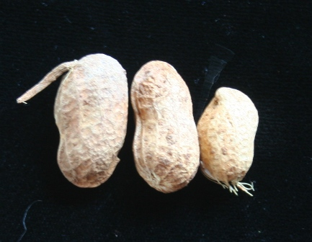 | 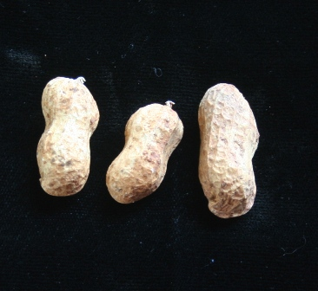 | 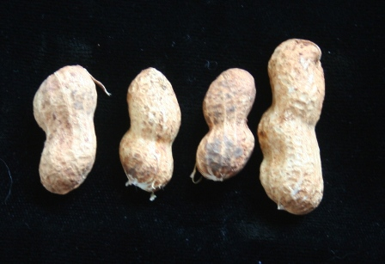
1 | 2 | 3
absent ou très faible | faible | moyen

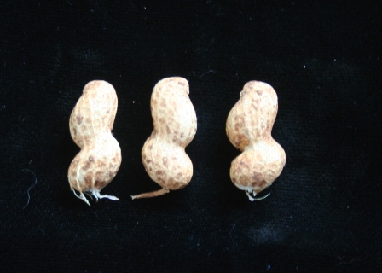 | 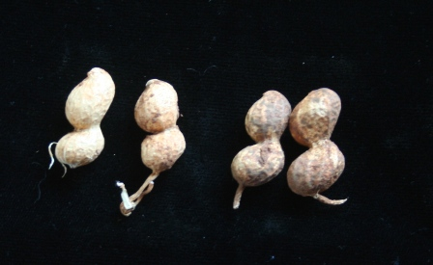
4 | 5
fort | très fort

Ad. 11 : Coque : réticulation de la surface

Motif ou disposition de lignes entrelacées ressemblant à un filet sur la surface de la coque. Le degré de réticulation dépend de la profondeur du motif.

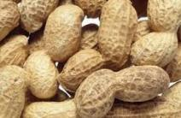 | 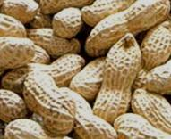 | 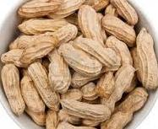
1 | 2 | 3
faible | moyenne | forte

Ad. 12 : Coque : nombre de graines

Les variétés à deux graines peuvent occasionnellement présenter une ou trois graines.

Ad. 13 : Graine : couleur principale du tégument

La couleur principale est celle qui occupe la plus grande surface. Lorsque les couleurs principale et secondaire occupent des surfaces trop similaires pour pouvoir déterminer de manière fiable quelle est la couleur qui occupe la plus grande surface, la couleur la plus foncée est considérée comme la couleur principale.

Les observations doivent être faites sur le tégument mûr.

Ad. 14 : Graine : présence de couleur secondaire sur le tégument mûr

Les observations doivent être faites sur le tégument mûr deux semaines après la récolte.

Ad. 15 : Graine : poids

Les observations doivent être faites sur 100 graines avec un taux d’humidité de 7%.

Ad. 17 : Époque de maturité

L’époque de maturité est considérée comme l’époque à laquelle 50% des plantes ont atteint le stade de croissance 85.

Ad. 18 : Coque : épaisseur

Les observations doivent être faites deux semaines après la récolte.

8.3 Stades de croissance

Les caractères assortis du code à deux chiffres dans la deuxième colonne du tableau des caractères doivent être examinés comme indiqué ci-dessous :

Stade de croissance | Code | Description
0: Germination | 00 | Graine sèche
 | 01 | Début d’imbibition de la graine
 | 03 | Graine complètement imbibée
 | 05 | Apparition de la radicule
 | 07 | Hypocotyle et cotylédons percent les téguments de la graine
 | 08 | L’hypocotyle atteint la surface du sol : la courbure de l’hypocotyle est visible
 | 09 | Levée : hypocotyle et cotylédons percent la surface du sol (“cracking stage”)
1: Développement des feuilles (axe principal) | 10 | Les cotylédons sont complètement étalés
 | 11 | Première vraie feuille (pennée) étalée¹
 | 12 | Deuxième vraie feuille (pennée) étalée¹
 | 13 | Troisième vraie feuille (pennée) étalée¹
 | 1 . | Et ainsi de suite jusqu’au stade
 | 19 | Neuf vraies feuilles ou plus étalées¹. Aucune pousse latérale n’est visible²
2 : Développement des pousses latérales | 21 | Première pousse latérale visible
 | 22 | Deuxième pousse latérale visible
 | 23 | Troisième pousse latérale visible
 | 2 . | Et ainsi de suite jusqu'au stade.
 | 29 | Neuf pousses latérales ou plus visibles
3 : Allongement de la tige principale | 31 | Début de la couverture : 10% des plantes se touchent entre les rangs
 | 32 | 20% des plantes se touchent entre les rangs
 | 33 | 30% des plantes se touchent entre les rangs
 | 34 | 40% des plantes se touchent entre les rangs
 | 35 | 50% des plantes se touchent entre les rangs
 | 36 | 60% des plantes se touchent entre les rangs
 | 37 | 70% des plantes se touchent entre les rangs
 | 38 | 80% des plantes se touchent entre les rangs
 | 39 | Couverture complète : 90% des plantes se touchent entre les rangs
5: Apparition des inflorescences | 51 | Premiers boutons d'inflorescence visibles
 | 55 | Premiers boutons floraux visibles
 | 59 | Premiers pétales de fleur visibles. Boutons floraux toujours fermés
6 : Floraison | 61 | Début de la floraison
 | 62 | Premiers carpophores visibles
 | 63 | Poursuite de la floraison
 | 64 | Premiers carpophores visiblement allongés
 | 65 | Pleine floraison
 | 66 | Premiers carpophores pénétrant dans le sol
 | 67 | Déclin de la floraison³
 | 68 | Extrémité des premiers carpophores poussant horizontalement dans le sol
 | 69 | Fin de la floraison
7 : Développement des fruits et graines | 71 | Début du développement de la coque : extrémité des premiers carpophores enflée (au moins deux fois le diamètre initial)
 | 73 | Poursuite du développement de la coque : début du remplissage des gousses : les premières gousses ont atteint leur taille définitive et sont en train de mûrir
 | 75 | Phase principale du développement des gousses : poursuite du remplissage des gousses
 | 77 | Avancement du remplissage des gousses
 | 79 | Des graines fraîches remplissent la cavité des gousses, qui ont atteint leur taille définitive
8 : Maturation des fruits et graines⁴ | 81 | Début de la maturation : environ 10 % des gousses ayant atteint leur taille définitive sont mûres
 | 82 | Environ 20% des gousses ayant atteint leur taille définitive sont mûres
 | 83 | Poursuite de la maturation : environ 30 % des gousses ayant atteint leur taille définitive sont mûres
 | 84 | Environ 40% des gousses ayant atteint leur taille définitive sont mûres
 | 85 | Phase principale de la maturation : environ 50 % des gousses ayant atteint leur taille définitive sont mûres
 | 86 | Environ 60% des gousses ayant atteint leur taille définitive sont mûres
 | 87 | Maturation avancée : environ 70 % des gousses ayant atteint leur taille définitive sont mûres
 | 88 | Environ 80% des gousses ayant atteint leur taille définitive sont mûres
 | 89 | Pleine maturité : presque toutes les gousses ayant atteint leur taille définitive sont mûres
9 : Sénescence | 91 | Environ 10% des parties aériennes des plantes sont sèches
 | 92 | Environ 20% des parties aériennes des plantes sont sèches
 | 93 | Environ 30% des parties aériennes des plantes sont sèches
 | 94 | Environ 40% des parties aériennes des plantes sont sèches
 | 95 | Environ 50% des parties aériennes des plantes sont sèches
 | 96 | Environ 60% des parties aériennes des plantes sont sèches
 | 97 | Les parties aériennes des plantes sont mortes
 | 99 | Produit récolté

¹ Les feuilles sont comptées à partir du nœud du cotylédon (= nœud 0).
² Le développement des pousses latérales peut commencer plus tôt, dans ce cas passez au stade principal 2.
³ Uniquement pour les variétés ayant une époque de floraison déterminée.
⁴ Critères de maturité : péricarpe dur, avec une texture distincte, s'ouvre facilement.

Bibliographie

Munger, P., Bleiholder, H., Hack, H., Heß, M., Stauss, R., van den Boom T., Weber, E., 1998: Phenological Growth Stages of the Peanut plant (Arachis hypogaea L.): Codification and Description according to the BBCH Scale – with figures. Journal of Agronomy and Crop Science 180 (2): 101–107.

Pittman, Roy N., editor 1995. United States Peanut Descriptors. U.S. Department of Agriculture, Agricultural Research Services, ARS-132.

Questionnaire technique

QUESTIONNAIRE TECHNIQUE |  |  |  | Page {x} de {y} |  | Numéro de référence :
 |  |  |  |  |  | Date de la demande :
 |  |  |  |  |  | (réservé aux administrations)
QUESTIONNAIRE TECHNIQUE
à remplir avec une demande de certificat d’obtention végétale

1. Objet du questionnaire technique
1.1 Nom botanique |  |  | Arachis hypogaea L.
1.2 Nom commun |  |  | Arachide
2. Demandeur
Nom
Adresse
Numéro de téléphone
Numéro de télécopieur
Adresse électronique
Obtenteur (s’il est différent du demandeur)
3. Dénomination proposée et référence de l’obtenteur
Dénomination proposée
(le cas échéant)
Référence de l’obtenteur
#4. Renseignements sur le schéma de sélection et la méthode de multiplication de la variété

4.1 Schéma de sélection

Variété résultant d’une :

4.1.1 Hybridation

a) hybridation contrôlée [ ]
(indiquer les variétés parentales)

(…………………..…………………………) x (……………..…………..………………..…)
parent femelle parent mâle

b) hybridation à généalogie partiellement inconnue [ ]
(indiquer la ou les variété(s) parentale(s) connue(s))

(…………………..…………………………) x (……………..…………..………………..…)
parent femelle parent mâle

c) hybridation à généalogie totalement inconnue [ ]

4.1.2 Mutation [ ]
(indiquer la variété parentale)

4.1.3 Découverte et développement [ ]
(indiquer le lieu et la date de la découverte, ainsi que la méthode de développement)

4.1.4 Autre [ ]
(veuillez préciser)

4.2 Méthode de multiplication de la variété

4.2.1 Variétés reproduites par voie sexuée

a) Autofécondation [ ]
b) Pollinisation croisée
i) population [ ]
ii) variété synthétique [ ]
c) Hybride [ ]
d) Autre [ ]
(veuillez préciser)

4.2.2 Variétés multipliées par voie végétative [ ]

4.2.3 Autre [ ]
(veuillez préciser)

5. Caractères de la variété à indiquer (le chiffre entre parenthèses renvoie aux caractères correspondants dans les principes directeurs d’examen; prière d’indiquer la note appropriée.)

 | Caractères |  |  |  |  |  | Exemples |  |  | Note
5.1  (1) | Plante : port
 | dressé |  |  |  |  |  | Tufa |  |  | 1[ ]
 | demi-dressé |  |  |  |  |  | Sellie |  |  | 2[ ]
 | étalé |  |  |  |  |  | Inkanyezi |  |  | 3[ ]
5.2  (9) | Branche principale : type de floraison
 | alternée |  |  |  |  |  | ARC-Opal1 |  |  | 1[ ]
 | séquentielle |  |  |  |  |  | Akwa, ARC-Oleic2 |  |  | 2[ ]
5.3  (12) | Coque : nombre de graines
 | deux |  |  |  |  |  | Akwa |  |  | 1[ ]
 | trois ou plus |  |  |  |  |  | Kanosel |  |  | 2[ ]
5.4  (13) | Graine : couleur principale du tégument
 | blanc |  |  |  |  |  | White Kayabi |  |  | 1[ ]
 | rose brunâtre |  |  |  |  |  | Akwa, Kwarts |  |  | 2[ ]
 | rouge |  |  |  |  |  | Harts, Kanosel |  |  | 3[ ]
 | pourpre |  |  |  |  |  | Kurorakkasel |  |  | 4[ ]
5.5  (14) | Graine : présence d’une couleur secondaire sur le tégument mûr
 | absente |  |  |  |  |  | Akwa, Kwarts |  |  | 1[ ]
 | présente |  |  |  |  |  | Shimahikari |  |  | 9[ ]
6. Variétés voisines et différences par rapport à ces variétés

Veuillez indiquer dans le tableau ci-dessous et dans le cadre réservé aux observations en quoi votre variété candidate diffère de la ou des variété(s) voisine(s) qui, à votre connaissance, s’en rapproche(nt) le plus. Ces renseignements peuvent favoriser la détermination de la distinction par le service d’examen

Dénomination(s) de la ou des variété(s) voisine(s) de votre variété candidate |  | Caractère(s) par lequel ou lesquels votre variété candidate diffère  des variétés voisines |  |  | Décrivez l’expression du ou des caractère(s) chez la ou les variété(s) voisine(s) |  |  | Décrivez l’expression du ou des caractère(s) chez votre variété candidate
Exemple |  | Graine : taille |  |  | petite |  |  | grosse
Observations :

#7. Renseignements complémentaires pouvant faciliter l’examen de la variété

7.1 En plus des renseignements fournis dans les sections 5 et 6, veuillez fournir des renseignements sur le groupement commercial :

Groupement commercial | Variétés indiquées à titre d’exemples
Spanish | Sellie | [ ]
Valencia | Kangwane Red | [ ]
Virginia | Inkanyezi | [ ]
Runner |  | [ ]

7.2 Des conditions particulières sont-elles requises pour la culture de la variété ou pour la conduite de l’examen?

Oui [ ] Non [ ]

(Dans l’affirmative, veuillez préciser)

7.3 Autres renseignements

Une image en couleur représentative de la variété doit être jointe au questionnaire technique.

8. Autorisation de dissémination

a) La législation en matière de protection de l’environnement et de la santé de l’homme et de l’animal soumet-elle la variété à une autorisation préalable de dissémination?

Oui [ ] Non [ ]

b) Dans l’affirmative, une telle autorisation a-t-elle été obtenue?

Oui [ ] Non [ ]

Si oui, veuillez joindre une copie de l’autorisation.

9. Renseignements sur le matériel végétal à examiner ou à remettre aux fins de l’examen

9.1 L’expression d’un ou plusieurs caractère(s) d’une variété peut être influencée par divers facteurs, tels que parasites et maladies, traitement chimique (par exemple, retardateur de croissance ou pesticides), culture de tissus, porte-greffes différents, scions prélevés à différents stades de croissance d’un arbre, etc.

9.2 Le matériel végétal ne doit pas avoir subi de traitement susceptible d’influer sur l’expression des caractères de la variété, sauf autorisation ou demande expresse des autorités compétentes. Si le matériel végétal a été traité, le traitement doit être indiqué en détail. En conséquence, veuillez indiquer ci-dessous si, à votre connaissance, le matériel végétal a été soumis aux facteurs suivants :

a) Micro-organismes (p. ex. virus, bactéries, phytoplasmes) Oui [ ] Non [ ]

b) Traitement chimique (p. ex. retardateur de croissance, pesticides) Oui [ ] Non [ ]

c) Culture de tissus Oui [ ] Non [ ]

d) Autres facteurs Oui [ ] Non [ ]

Si vous avez répondu “oui” à l’une de ces questions, veuillez préciser.

……………………………………………………………

9.3 Le matériel à examiner a-t-il été soumis à un test de dépistage de virus et autres agents pathogènes?

Oui [ ]

(veuillez fournir les précisions indiquées par l’autorité)

Non [ ]

10. Je déclare que, à ma connaissance, les renseignements fournis dans le présent questionnaire sont exacts :

Nom du demandeur

Signature Date

[Fin du document]

* Ces noms, corrects à la date d’adoption des présents principes directeurs d’examen, peuvent avoir été révisés ou actualisés. [Il est conseillé au lecteur de se reporter au code taxonomique de l’UPOV, sur le site Web de l’UPOV (www.upov.int), pour l’information la plus récente.]
# Les autorités peuvent prévoir que certains de ces renseignements seront indiqués dans une section confidentielle du questionnaire technique.
# Les autorités peuvent prévoir que certains de ces renseignements seront indiqués dans une section confidentielle du questionnaire technique.

